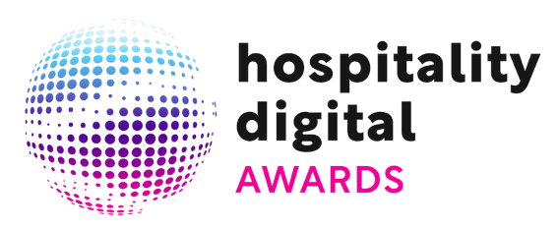

COMUNICATO STAMPA

29/01/2026

Hospitality Digital Awards 2026: i vincitori della seconda edizione annunciati a Milano.

Si è conclusa il 28 gennaio al nhow di Milano la seconda edizione degli Hospitality Digital Awards, un riconoscimento nato per promuovere l’innovazione digitale nel settore dell’ospitalità. La serata, condotta da Eugenia Pronzati - host & founder di The Blue Corner Media - ha premiato realtà estremamente eterogenee selezionate tra 250 candidate provenienti da tutta Italia. Dai boutique hotel di lusso ai resort di montagna, dai camping village alle dimore storiche, i premi hanno messo in luce una varietà di location e posizionamenti, dal Lago di Garda alla costiera campana, passando per le vette del Trentino fino al cuore della Puglia. L'evento è stato ideato e organizzato da Teamwork Hospitality e Hotelperformance.

Durante la cerimonia sono stati annunciati i vincitori delle otto categorie in gara. Il premio per la Miglior Gestione della Reputazione Online è andato a “Capitolo Riviera di Genova Nervi”, lodato per aver costruito un'immagine autorevole attraverso un monitoraggio costante e uno storytelling visivo di lusso. Per la Miglior Campagna Social è stata premiata “La Dolce Vita Orient Express”, capace di creare una narrazione immersiva e sensoriale partendo da una totale assenza digitale. Il “Manna Resort di Montagna (Trento)” si è aggiudicato il riconoscimento per il Miglior Utilizzo dell'Intelligenza Artificiale grazie all'impiego di assistenti virtuali multilingue e una profilazione avanzata, mentre una Menzione Speciale nella stessa categoria è stata conferita all'i-SUITE Hotel di Rimini per aver integrato l'IA in modo trasversale nei processi aziendali già da due anni.
La serata è proseguita con il premio per la Miglior Strategia Omnichannel, assegnato allo Smart Hotel Napoli per la sua architettura fluida capace di abbattere le barriere tra canali diretti e OTA. La Masseria Panareo di Otranto ha trionfato nella categoria Miglior Direct Booking Strategy per aver trasformato l'identità territoriale in un potente motore di disintermediazione. Per quanto riguarda le performance tecniche, il Relais Rossàr di Costermano sul Garda ha vinto come Miglior Performance del Sito Web registrando un tasso di conversione del 5,6%, mentre Casa Orti di Arco (TN) ha ottenuto il premio per il Miglior Web Design grazie a un'estetica raffinata e un uso sapiente di video e audio immersivi. Infine, il Premio Originalità è stato consegnato all'Olympic SPA Hotel di San Giovanni di Fassa per aver saputo rompere gli schemi con una proposta che unisce architettura iconica e benessere legato al territorio.

L'evento è stato arricchito dall'intervento di Simone Puorto, "tecnofilosofo" ed esperto di AI, che ha illustrato i macrotrend che stanno riscrivendo il settore del travel.

In merito alla visione del premio, gli organizzatori hanno sottolineato come la decisione di creare questi Awards nasca dalla convinzione che l’ospitalità non sia fatta solo di camere o numeri, ma di persone, valori e relazioni. Mauro Santinato – presidente di Teamwork Hospitality - ha spiegato che oggi i social e il digital non sono semplici strumenti di comunicazione, ma il luogo in cui l’identità aziendale prende forma e si racconta la cura verso ospiti e collaboratori. Emanuele Nardin – managing director di Hotelperformance - ha aggiunto che l'obiettivo è dare visibilità a chi usa il digitale in modo autentico e responsabile, dimostrando che la comunicazione può essere uno strumento strategico, umano ed etico capace di far crescere tutto il settore.

Il successo dell'iniziativa è stato supportato da prestigiosi partner, quali: Blastness, Heylight, Base Comunicazione, BWH Hotels Italy, Weforguest, Hoteldoor, Blinkup, Hotel Cube, MyForecast, Fairmas, Bemyguest, Brainy, Brandnamic, Globres, Slope.

